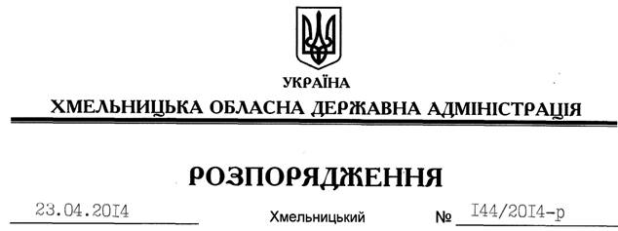

Про регіональні заходи щодо реалізації Концепції підвищення правової культури учасників виборчого процесу та референдумів в Україні

На підставі статей 2, 6 Закону України “Про місцеві державні адміністрації”, Указу Президента України від 08 грудня 2000 року № 1322/2000 “Про Концепцію підвищення правової культури учасників виборчого процесу та референдумів в Україні”, на виконання постанови Кабінету Міністрів України від 31 січня 2001 року № 88 “Про затвердження заходів щодо реалізації Концепції підвищення правової культури учасників виборчого процесу та референдумів в Україні”, з метою підвищення правової культури учасників виборчого процесу, забезпечення реалізації конституційного права громадян брати участь в управлінні державними справами, вільно обирати і бути обраними до органів державної влади та органів місцевого самоврядування:
1. Затвердити регіональні заходи щодо реалізації Концепції підвищення правової культури учасників виборчого процесу та референдумів в Україні (додаються).
2. Райдержадміністраціям, структурним підрозділам облдержадміністрації, рекомендувати територіальним підрозділам центральних органів виконавчої влади, виконавчим комітетам міських (міст обласного значення) рад забезпечити в межах своєї компетенції виконання вищевказаних заходів.
3. Визнати таким, що втратило чинність, розпорядження голови облдержадміністрації від 23 листопада 2009 року № 427/2009-р “Про регіональні заходи щодо реалізації Концепції підвищення правової культури учасників виборчого процесу та референдумів в Україні”.
4. Контроль за виконанням цього розпорядження покласти на заступника голови облдержадміністрації (відповідно до розподілу обов’язків).

Голова адміністрації Л.Прус

